
Koninklijke
Nederlandse Schouwburg
Technische Fiche
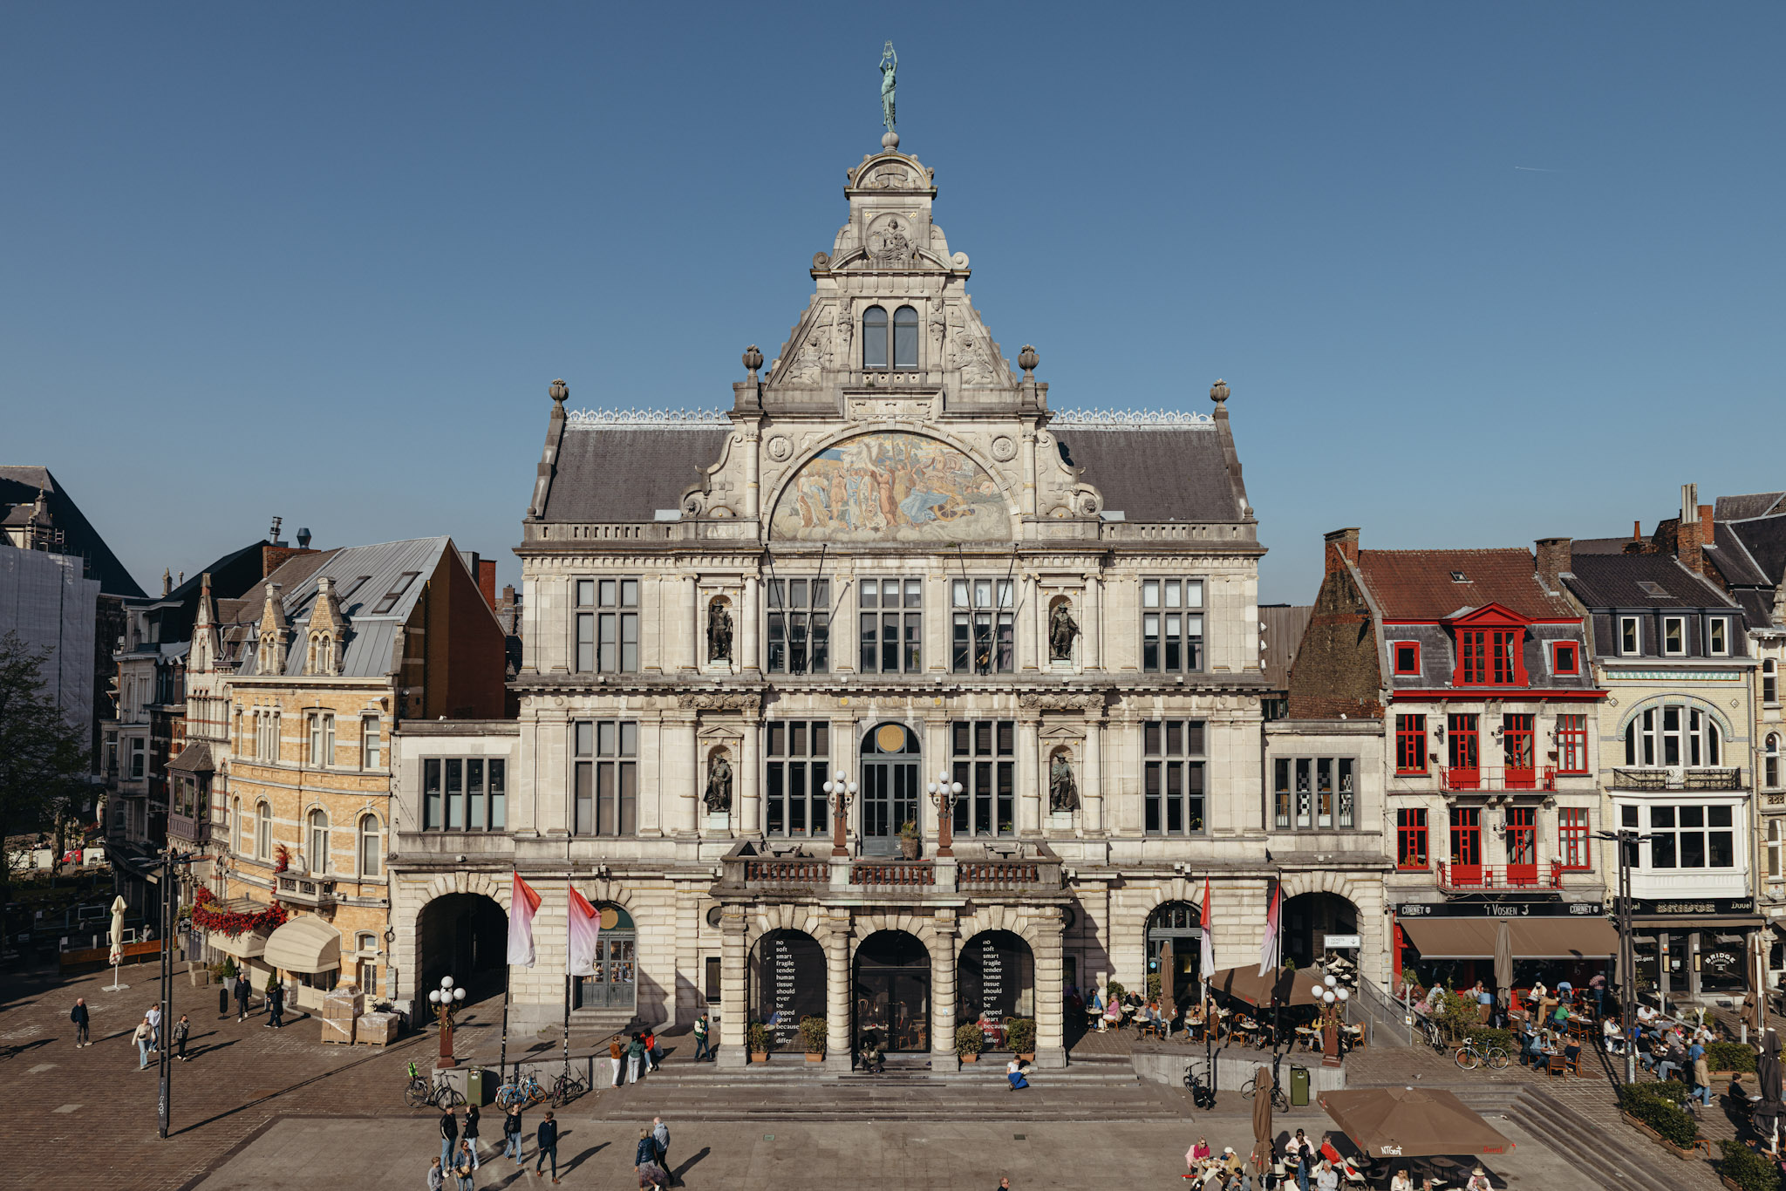

Algemene gegevens

Publieksinkom: Sint-Baafsplein 17
Artiesteningang: Sint-Baafsplein 17, via Tickets Gent (rechtse boog) of via NTGent Café
Laden en lossen: Sint-Baafsplein 17, via trailerlift (linkse boog) aanmelden via toetsklavier.
Administratie: Sint-Baafsplein 17, 9000 Gent
Tel. : +32 9 225 01 01
info@ntgent.be
www.ntgent.be

Contact
- Joris Durnez
Stage manager
Mob. : +32 476 679 053
Joris.durnez@ntgent.be

- Karel Clemminck
Technisch directeur
Mob. : +32 486 163 104
Karel.clemminck@ntgent.be

- Dennis Diels
Vakverantwoordelijke licht
dennis.diels@ntgent.be

- Raf Willems
Vakverantwoordelijke geluid en video
raf.willems@ntgent.be

Bereikbaarheid
De schouwburg van NTGent bevindt zich in een voetgangerszone waarvoor doorrijvergunning vereist is en waar er niet kan geparkeerd worden.
Gelieve ons tijdig de gegevens (type wagen, nummerplaat) van jullie (vracht)wagen(s) te bezorgen opdat we tijdig doorrijvergunning kunnen aanvragen!

Vrachtwagens
Via E17 – afrit Gentbrugge – richting centrum, Brusselse steenweg
ofwel R40, voor het viaduct rechts, richting rondpunt Dampoort – Dampoortstraat - Steendam
ofwel Brusselse Poortstraat – Lange Violettestraat – Sint-Annaplein – Keizer Karelstraat – Vlasmarkt naar de Belfortstraat – Botermarkt - links van het belfort het Sint Baafsplein op en achterwaarts de trailerlift op in de linkse boog van de schouwburg.

Personenwagens
De parkeergarages ‘Reep’ en ‘Vrijdagmarkt’ liggen het dichtstbij. Bij het binnenrijden van de stad kan de P-route naar één van deze parkings gevolgd worden. De parkings ‘Kouter’, ‘Gent Zuid’ en ‘Sint Michiels’ liggen ook op wandelafstand.
In Gent is er een circulatieplan van kracht om het doorgaand verkeer uit de stadskern te weren. De meest recente informatie daaromtrent kan gevonden worden op de website van de stad https://stad.gent/mobiliteitsplan/het-circulatieplan .
Om de luchtkwaliteit te verbeteren is de Gentse binnenstad, binnen de stadsring R40, een lage emissiezone. Vervuilende voertuigen kunnen enkel de stad binnen mits een vergunning. Alle informatie kan op de website van de stad gevonden worden https://stad.gent/nl/mobiliteit-openbare-werken/lage-emissiezone

Openbaar vervoer
Vanaf Station Gent-Sint-Pieters:
Tram 1: afstappen aan halte ‘Korenmarkt’ tussen het Belfort en de Sint-Baafskathedraal ligt de schouwburg.
Tram 2: afstappen aan halte ‘Vogelmarkt’ via de Koestraat, Kalandeberg, Oranjeberg en de Lange Kruisstraat naar het Sint-Baafsplein.
Vanaf Station Gent-Dampoort:
Buslijn 3, 38 of 39 afstappen aan halte ‘Sint-Jacobs’ en via de Belfortstraat richting Sint-Baafsplein of afstappen aan halte ‘Korenmarkt’.

Laden en lossen
Sint-Baafsplein 17 - linkse boog (kijkend naar de Schouwburg). De schouwburg beschikt over een trailerlift van 17m x 3m65 met een max. hefvermogen van 37 T. De afmetingen van de buitenpoort zijn 3m15 Br x 4m20 h, de doorgang naar de scène (kant jardin) is 4m95 Br x 4m05 h.
Kleinere leveringen, bv. instrumenten, kunnen via de Biezekapelstraat 7 binnengebracht worden dmv een heftafel met een maximaal hefvermogen van 2 T die directe toegang tot de scène (kant cour) heeft (maximaal 1m79 Br x 3m08 h).
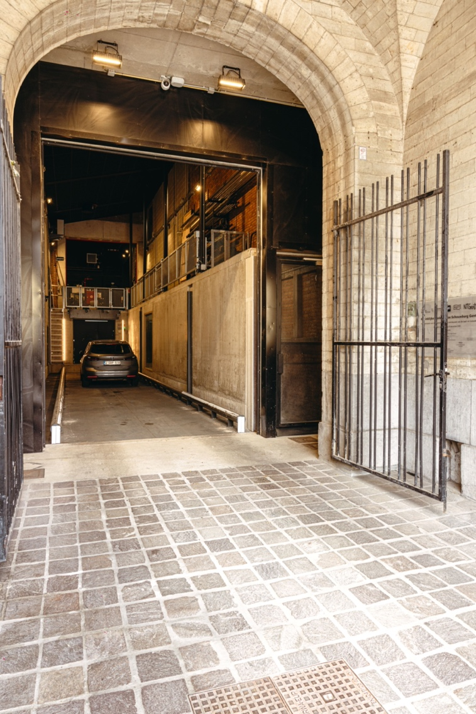

Aanmelden
Aan de poort van de trailerlift bevindt zich een keuzeklavier met opschrift ‘Stage manager’. Indien er geen contact is kan men via NTGent Café of via het ticketoffice, ingang rechtse boog, geholpen worden.

2. Zaal
Aantal zitplaatsen : 590 zitplaatsen waarvan 566 plaatsen standaard verkoopbaar

PARTERRE ( rijen A t.e.m. P )
stalles : 268
orkestbakrijen A & B : 33
totaal : 301

1STE BALKON ( rijen A t.e.m. D )
middenbalkon : 84
zijbalkons links & rechts : 16
totaal : 100

2DE BALKON ( rijen A t.e.m. F )
middenbalkon : 106
(waarvan 24 beperkt zicht)
zijbalkons links & rechts : 8
totaal : 114

3DE BALKON ( rijen A t.e.m. E )
middenbalkon : 63
zijbalkons links & rechts : 12
totaal : 75

Opmerking: omwille van slechte zichtlijnen en/of ontoereikend zitcomfort worden een aantal zitplaatsen standaard geweerd uit de verkoop – deze hebben een zwarte achtergrond op onderstaand zaalplan.
Rolstoelplaatsen: standaard zijn er achteraan de parterre links en rechts telkens 2 rolstoelplaatsen (ter hoogte van rij P) en 1ste balkon stoelen C 17 en 18.
Op aanvraag kunnen hier meer plaatsen gecreëerd worden.

Ringleiding: mensen met een auditieve beperking die een hoorapparaat hebben met T-stand kunnen (op de parterre) kosteloos en draadloos gebruik maken van het aanwezige ringleidingsysteem.
(Info: publiekswerking@ntgent.be)

Regie: centraal achteraan de parterre ( rijen O & P ) is plaats voorzien voor de geluids- en lichtregie
( zie ook onder 5. LICHT en 6. GELUID ). Deze is eventueel uitbreidbaar op aanvraag, zie blauwe stoelen.

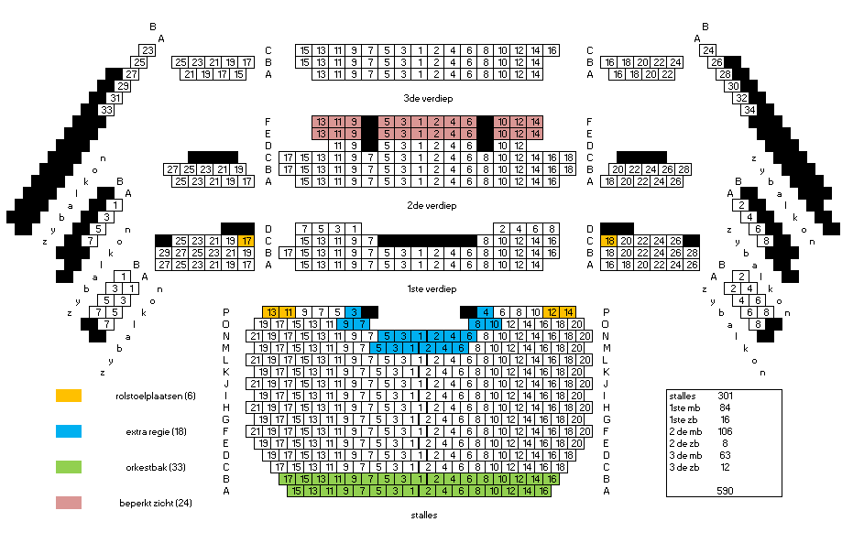
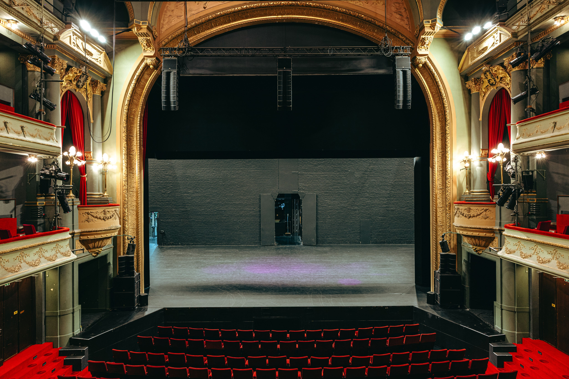

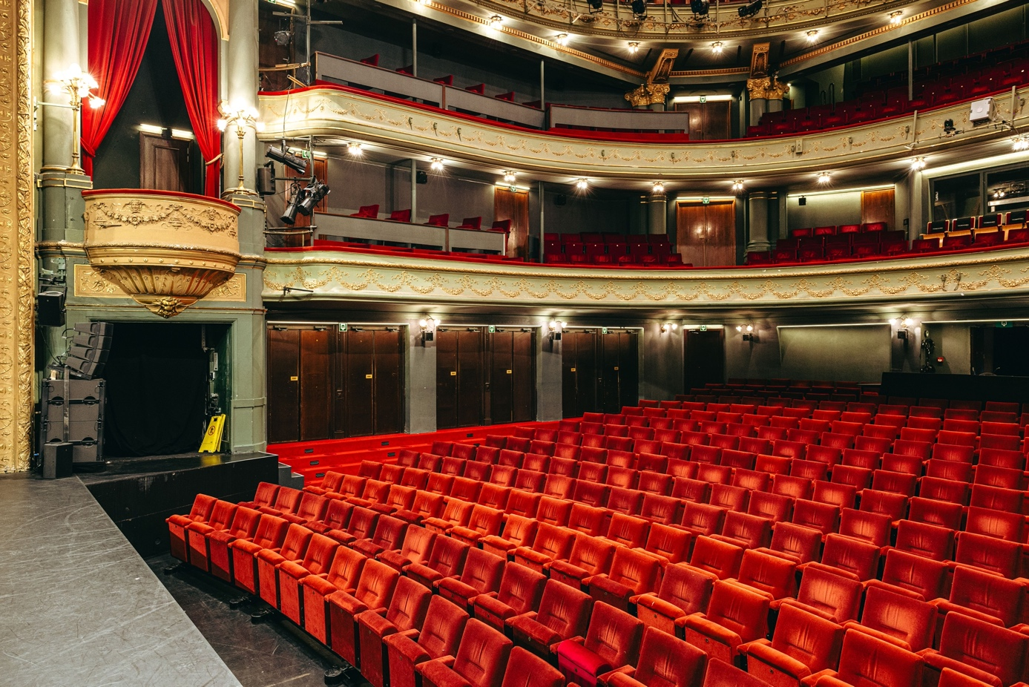

3. Accomodatie
Kleedkamers: Op elk niveau zijn er kleedkamers.
Niveau toneel: 2 individuele loges met douches en aansluitend een
green room met frigo, vaatwasmachine, tafels, stoelen,…
en 1 aparte douche.
Verdieping 1: 1 groepsloge voor 12 personen.
4 douches.
Verdieping 2: Artiestenfoyer met toiletten.
3 x 1 persoons- en 1 x 2 persoonskleedkamer.
Verdieping 3: 4 x 1 persoons- en 1 x 2 persoonskleedkamer.
4 douches.
Kap & grime ruimte.
Wassalon met wasmachines, droogkasten en strijkfaciliteiten.
Verdieping 4: 4 x 1 persoons- en 1 x 2 persoonskleedkamer.

Het NTGent Café en de Foyer op de 1e verdieping bevinden zich aan de voorzijde van het gebouw.
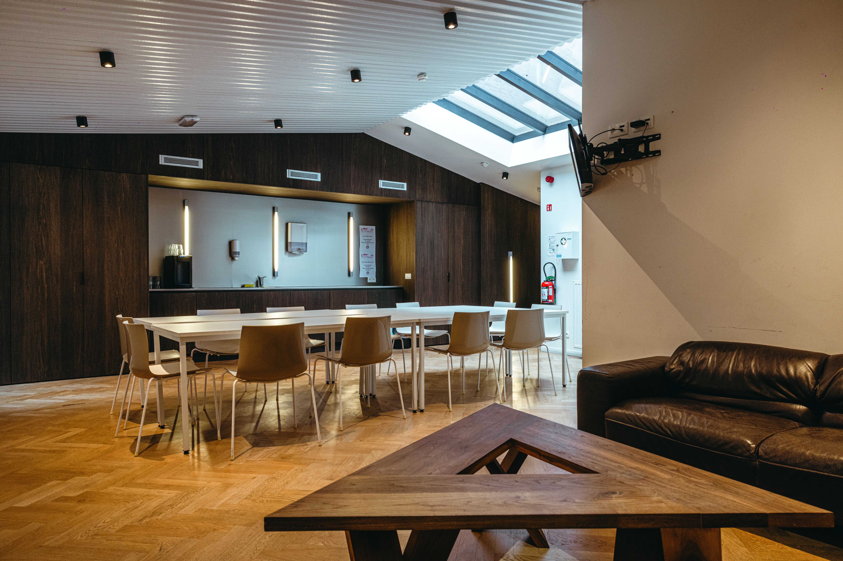
(foto: green room)

4. Toneel

Algemeen
De schouwburg is een klassiek lijsttheater met een hellende podiumvloer en een toegankelijk ondertoneel.
De zaal is te bespelen met de orkestbak op scène-niveau, wat extra voortoneel oplevert of met de orkestbak op zaalniveau wat 2 extra publieksrijen oplevert. De orkestbak is ook als dusdanig te gebruiken maar is niet toegankelijk vanuit het ondertoneel eenmaal vergrendeld op ‘orkestniveau’.
De helling van de vloer bedraagt 3 cm per lopende meter of 3%. De afwerking is zwarte MDF met een draagkracht van 500 kg/m² en een maximale puntbelasting van 200 kg. Nagelen en schroeven is beperkt toegestaan.
NTGent beschikt NIET over de mogelijkheid om de vloer vlak te maken.
Onder het brandgordijn mogen geen niet direct verplaatsbare decorelementen geplaatst worden, de lijn van het brandgordijn moet te allen tijde vrij blijven.
Indien er geen afstopping wordt gebruikt kan men via trappen aan de manteaus door het ondertoneel naar de andere kant van de scène komen.

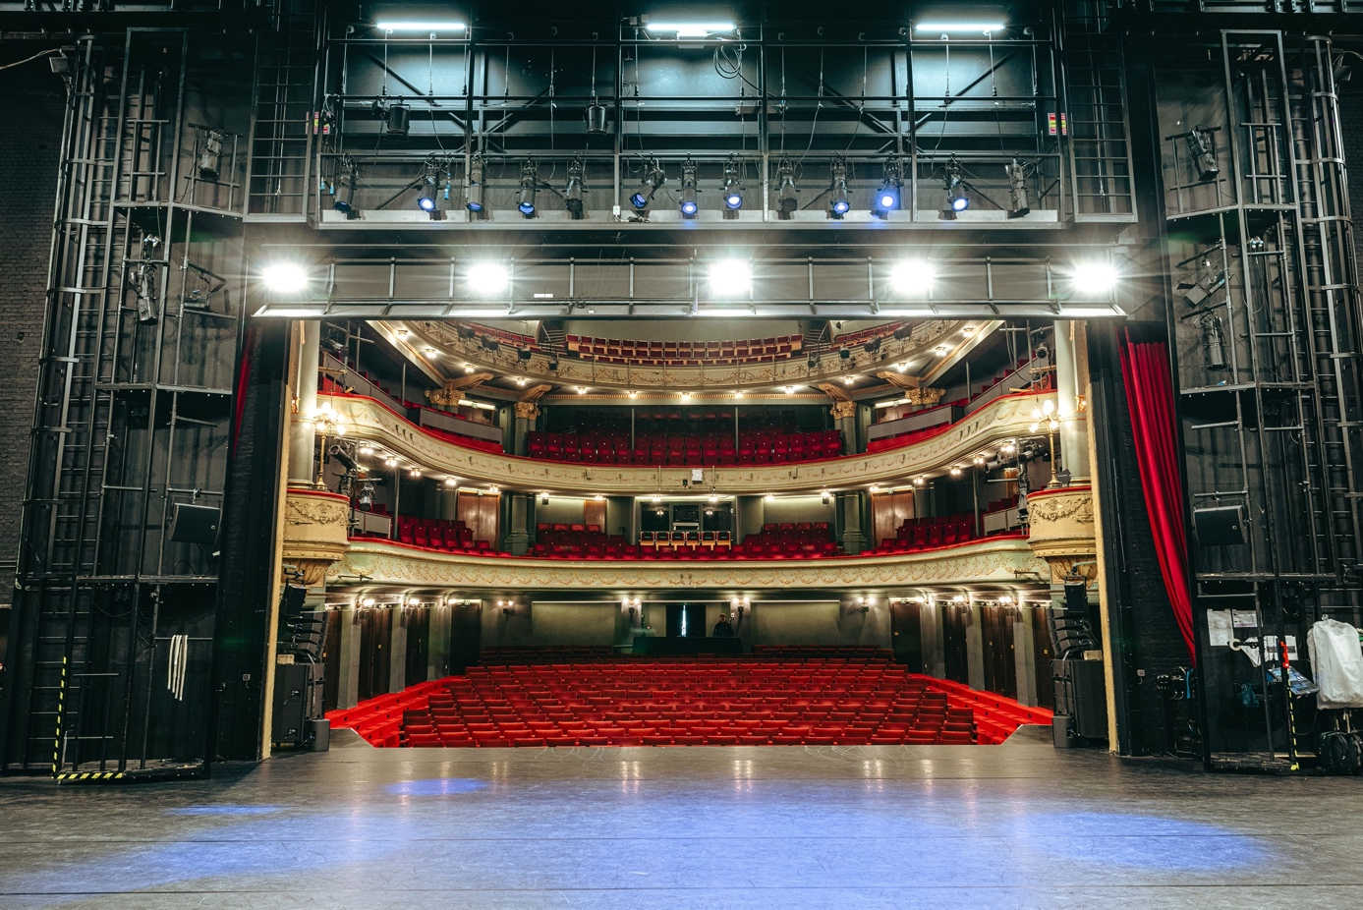

Afmetingen
Vaste opening: 11m50 breed x 9 m hoog (hoogte brandgordijn).
Manteaus: verplaatsbaar met een minimale opening van 11m50 en een maximale opening van 15m42.
Hoogte portaalbrug: variabel tussen 70cm & 8m50 (onderkant brug).
Dieptematen: gemeten vanuit het nulpunt, welk de kruising is van de aslijn van de scène en de ‘0-lijn’ (zijnde de denkbeeldige lijn die de achterkant van de manteau torens verbindt).
Dit nulpunt is fysiek aangeduid op de toneelvloer.
Achterwand zaal parterre: 18m62
Voorrand 1ste balkon: 15m94
Rand orkestbak: 5m91
Rand voortoneel: 3m14
Achterzijde vaste lijst: 1m945
Brandgordijn: 1m85
Voordoek: 1m395
Sluiertrek: 1m09
Trek 1: 31cm
Trek 45: 9m11
Rand achterbrug: 9m15
Trommeltrek onder 1ste achterbrug: 9m435
Achtermuur toneel: 9m985

Breedtematen: gemeten vanuit het nulpunt.
Binnenste zijtrek jardin: 8m71
Middelste zijtrek jardin: 9m21
Buitenste zijtrek jardin: variabel tussen +- 9m60 & 12m
Binnenste zijtrek cour: 8m79
Middelste zijtrek cour: 9m29
Buitenste zijtrek cour: variabel tussen +/- 9m60 & 12m
Rand onderste (1ste) zijbrug cour: 9m55
Rand bovenste (2de & 3de) zijbrug cour: 9m03
Rand onderste (1ste ) zijbrug jardin: 9m47
Rand bovenste (2de & 3de ) zijbrug jardin: 8m95
Zijmuur cour: 11m80
Zijmuur jardin: 12m24

Hoogtematen: gemeten vanaf de toneelvloer.
Zaalniveau voorkant toneel: -1m10
(Zaalniveau voorkant orkestbak indien deze op toneelniveau staat: -1m )
Onderzijde 1ste zijbrug: Aan trek 1 : 9m55
Aan trek 45 : 9m28
Onderzijde 2de zijbrug : Aan trek 1 : 12m47
Aan trek 45 : 12m20
Orkestbaklift (preset posities):
Op zaalniveau: -1m10
Op orkestniveau: -2m13
Op niveau 1ste dessous: -2m44
Op niveau 2de dessous: -5m20

Trekken installatie

De schouwburg beschikt over 45 motorgestuurde trekken boven de scène te bedienen vanaf de scène of vanaf de 1e zijbrug kant jardin met een verplaatsbare console of vanaf eender welke plaats met een draadloze console.
De trekkenwand werd gebouwd door DTS 2 en de besturing komt van Arthea.
Bijkomend is er 1 zijtrek langs de cour- en jardinzijde die de volledige hoogte van de kap bereikt, 1 trommeltrek onder de 2e zijbrug die voor de 1e zijbrug passeert langs beide zijden en 1 trommeltrek onder de achterbrug. Deze zijn allen te bedienen via de console.
Tussen de portaalbrug en de vaste opening bevinden zich 2 (sluier)trekken waarvan de vorenste het (wegneembare) voordoek bevat. De bediening gebeurt eveneens vanaf de console.
Onder de 1e zijbruggen hangt langs elke kant 1 trek, aan Verlinde Stagemaker 250 Kg kettingtakels opgehangen, die over de breedte van de zijbrug verplaatsbaar is met loopkatten. Een niet evenwijdige stand is ook mogelijk. De bediening van deze trekken gebeurt via een motorsturing met vaste snelheid (4m/min).
Op de rollenzolder beschikken we over 2 console-gestuurde punttrekken met een hijsvermogen van 250 kg die op eender welke plek in het trekkenveld kunnen geplaatst en neergelaten worden.
Op de rollenzolder is een constructie met verplaatsbare I-beams met loopkatten voorzien om kettingtakels in een beperkt veld van de scène te hangen. De maximale last van deze constructie is wel beperkt tot 1 ton.
Roelengte trek 1 –45: 16.5m tot 17.5m verlengbaar dmv uitschuifbuizen.
De maximale belasting is 500 kg gelijkmatig verdeeld, de maximale puntlast onder en tussen de ophangpunten is 230 kg; de maximale last aan de trekuiteinden is 100 kg en 35 kg aan de uitschuifbuizen.
Max/min hoogte trek 1: 17m68 / 5cm
Max/min hoogte trek 45: 17m41 / 5cm
De stalen trekken zijn laddertrussen met een buisdiameter van 48.3 mm

Roelengte binnenste zijtrekken: 8.8 m
De maximale belasting is 500 kg gelijkmatig verdeeld, de maximale puntlast onder en tussen de ophangpunten is 230 kg; de maximale last aan de trekuiteinden is 100 kg.
De trekken zijn stalen laddertrussen met een buisdiameter van 48.3 mm
Max. hoogte thv T23 : 17m55

Roelengte zijtrekken onder de 2e zijbrug: 8.8 m
De maximale belasting: 500 kg gelijkmatig verdeeld
De maximale puntlast onder de ophangpunten: 180 kg, tussen de ophangpunten 100kg en aan de trekuiteinden 100 kg.
De trekken zijn enkelvoudige stalen buizen met een buisdiameter van 48.3 mm
Max. hoogte thv T23 : 11m90

Roelengte zijtrekken onder de 1e zijbrug:
De maximale belasting: 250kg gelijkmatig verdeeld.
De trekken zijn stalen laddertrussen met een buisdiameter van 48.3 mm
Max hoogte thv T23 : 9m

Roelengte trommeltrek onder de achterbrug: 16.5m tot 17.5m verlengbaar dmv uitschuifbuizen
De maximale belasting: 500kg
De trek is een stalen laddertruss.
Max hoogte : 8m56

Roelengte trekken tussen portaal en vaste kader: 14m50
Op de voorste trek R1 hangt standaard het voordoek.
De maximale belasting: 500kg
De trekken zijn stalen laddertrussen met een buisdiameter van 48.3 mm
Max/min hoogte: 14m70 / 1m12

Boven het voortoneel en de orkestbak bevinden zich 2 vierkantstrussen (40 cm x 40 cm).

De truss dichtst tegen het vaste kader dient standaard voor het inhangen van het FOH systeem.
Om een optimale geluidsspreiding te bekomen is de hoogte ervan beperkt aanpasbaar.

De 2e truss met een lengte van 11m en een maximale belasting van 500kg kan gebruikt worden voor het inhangen van licht. Een beperking hierbij is dat - om licht in te hangen en te focussen - de orkestbak omhoog moet en de stoelen eraf gehaald moeten worden.

Beide trussen hebben een aparte bediening vanuit de loge kant jardin en hebben een vaste snelheid.

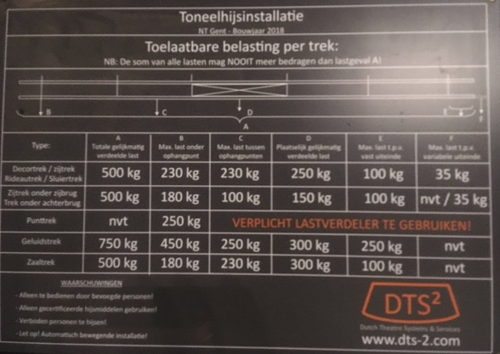

Afstopping
Voordoek (rood velours): Opent vanuit het midden (variabele snelheid). De bediening bevindt zich op het zijtoneel kant jardin. Indien nodig kan het voordoek weggehaald worden.
Achterdoeken: 2 stuks, elk bestaand uit 2 panden van 9m B x 8m50 H met knooplinten
Poten: 7 paar van 8m50 H x 3m38 B met knooplinten
Friezen: 5 stuks van 3m H x 16m50 B
1 stuk van 5m H x 16m50 B
Beide types voorzien van haken.

Horizondoek: Wit 16m50 B x 8m H met knooplinten
Gaasdoek: Zwarte Gobelin 13m50 B x 8m H met knooplinten

Diversen
Balletvloer: Type Vario zwart/wit beschikbaar voor de volledige scènevloer (tussen het zijzwart),
eventueel inclusief orkestbak; breedte panden: 1,6m.
Hoogwerker: Alp lift type PHCI940 op netvoeding; werkhoogte 9m40
Intercom: GreenGo, multikanaals ifv gewenst gebruik met call functie.
4 wireless en 4 bekabelde beltpacks, waarvan minstens 1 bekabelde voor de
techn. regie is gereserveerd. Prikpunten bekabelde intercom zowel op scène als
in het publieksgedeelte. Extern meegebrachte intercomsystemen kunnen niet
aangesloten worden op ons systeem.

Afluistering en oproepsysteem voor alle loges en artiestenfoyer.
Camera voor weergave van de scene op rand 2e balkon met weergaveschermen op verschillende plaatsen.
De rookmelders op scène en in de zaal kunnen indien nodig uitgeschakeld worden.
Perslucht is beschikbaar op scène.
Warm en koud water met afloop beschikbaar in het ondertoneel (tegen de achtermuur).

Licht
De schouwburg werkt met een Chamsys MQ 80 lichttafel met een MagicQ stadium wing.
Verdeeld over de scène en de zaal zijn er 338 ETC ETR15/25 AFR dimmers beschikbaar, waarvan 42 x 5kW en 296 x 3kW. Deze dimmers kunnen ook gebruikt worden als switch of zuivere vaste spanning. De zaalbrug beschikt over 18 sinusdimmers
De sturing kan zowel via standaard DMX 512 protocol als via SACN vanaf de regie, de scène of vanuit de lichtcabine. De toneeltoren en zaal zijn voorzien van Luminex DMX-nodes om zelf de gewenste DMX-lijn te bepalen.
Het zaallicht kan via de lichttafel bediend worden. Werklicht en blauw omlooplicht kunnen ook via de lichttafel bediend worden op DMX-lijn 10.
De schouwburg van NTGent is gedeeltelijk overgeschakeld op LED. Om een werkbare situatie te creëren voor bezoekende gezelschappen heeft NTGent een systeem uitgewerkt waarbij wij de kleuren en voor sommige spots ook de beam via onze computer bepalen en enkel het dimmerkanaal door de ‘bezoekende’ computer wordt geleverd op DMX-lijn 1. Beide signalen worden dan gemerged in ons netwerk. Om alle parameters zelf te kunnen aansturen zijn minstens 4 DMX-lijnen nodig : DMX- 1 en 11 t.e.m. 13.
In de vaste zaalbrug hangen:
9 x Robert Juliat 710 SX2 (10°-25°) 2kW profiel
4 x Robert Juliat 714 SX2 (15°-40°) 2kW profiel
5 x ETC S4 Series 3 Lustr X8 (15°-30°) LED profiel

Op de 3e balkonrand staan verspreid:
6 x Robert Juliat 714 SX2 (15°-40°) 2kW profiel
2 x ETC S4 Series 3 Lustr X8 (15°-30°) LED profiel

In de portaalbrug hangen:
13 x ETC S4 Series 3 Lustr X8 (25°-50°) LED profiel

In de manteau cour en jardin telkens:
2 x ETC S4 Series 3 Lustr X8 (25°-50°) LED profiel

In de koven op het 1e en 2e balkon (cour en jardin) hangen telkens:
3 x ETC S4 Series 3 Lustr X8 (25°-50°) LED profiel
1 x Warp ADB (22°-50°) 800W

Wat extra materiaal betreft beschikken we over:
30 x ETC S4 Series 3 Lustr X8 (25°-50°) LED profiel
16 x ETC S4 Series 3 Lustr X8 (26°-68°) LED fresnel
8 x ETC S4 Series 3 Lustr X8 LED CYC
4 x Robe robin 800 ledwash
4x ADB pc C103 (7°-61°) 1kW
4x ADB warp (22°-50°) 800W
8 x ADB pc C201 (5°-65°) 2kW
60 x DTS Par64 met beschikbare lampen CP60, CP61 en CP62
12 x ADB ACP1001 1kW
6 x ADB ACP1004 4x1kW

Geluid

De FOH van de zaal bestaat uit een gesplitste line-array van L’Acoustics met centercluster, frontfills en een surround systeem.
L/R op de vloer voor de vaste kader staat een set van 1 x sb18 met 4 x kiva II.
Hangend aan de geluidstruss in hetzelfde vlak L/R en centercluster, 3 arrays, elk bestaande uit 1x sb15 met 8 x kiva II.
In de voorrand van het toneel zitten er 6 x 5xt’s; als extra infill staat er naast de L/R telkens een 8xt.
Het surround systeem bestaat uit 24 x 5 xt’s, verdeeld over de parterre en de 3 balkonniveaus waarmee verschillende configuraties gemaakt kunnen worden.
Aan los materiaal zijn er 4 12XT’s, 4 X12’en, 6 X8’en met de nodige La4x versterkers.
Aansluitpunten zijn er in de regie, scène jardin, scène cour. We kunnen analoog , AES of via Dante aansturen. Dit in L-R, LCR, LCRS en LCRS FF. Er kunnen tot 8 inputs binnen komen in de matrix.
Er liggen ook 2 x CAT6E en 2 x 75 ohm lijnen rechtstreeks van de regie naar de scène cour en jardin.

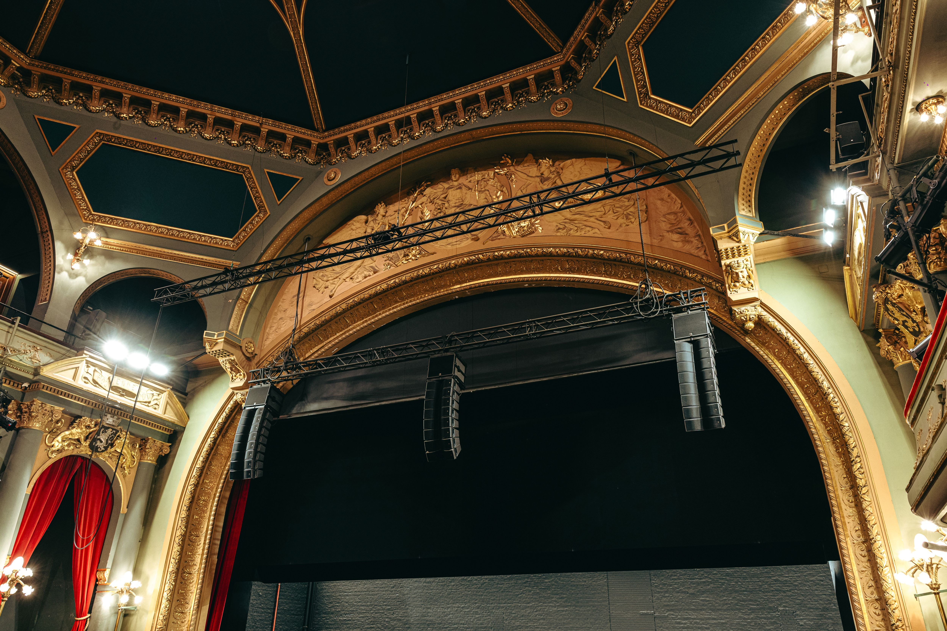

Netwerk
De Schouwburg beschikt over een uitgebreid kabelnetwerk. Er ligt een Coax 75 ohm, ethernet CAT6, fiber single en multimode netwerk, allen in ster met een centrale patch. Aansluitdozen zijn ruim voorzien, zowel op scène als in het publieksgedeelte.

Het netwerk bestaat uit verschillende V-LANs met elk vaste IP ranges (voor licht, audio, en dante primary is er ook een DHCP server aanwezig).

LICHT 192.168.40.xx
AUDIO 192.168.30.xx
DANTE PRIMARY 192.168.31.xx
DANTE SECONDARY 192.168.32.x
INTERCOM 192.168.33.xx
VIDEO 192.168.60.xx

Aanpassingen in deze ranges is niet mogelijk. Dus gastgezelschappen wordt gevraagd ofwel op DHCP te werken of aan te passen naar onze ranges.

Video
We hebben standaard een Panasonic PT-RZ 120 ( 12.000 a-lumen) laser beamer beschikbaar.
Deze is voorzien van een ‘silencer case‘ en een lenzenset: 0.8 / 1.7-2.3 / 2.8-4.6

Een 4:3 scherm van 6 x 4,5m is beschikbaar en kan zowel staand of gevlogen gebruikt worden.
Het 16:9 scherm van 4 x 2,25m kan enkel gevlogen worden.

Noot i.v.m. deze Technische Fiche :
Net zoals in de grondplan- en doorsnedetekeningen het geval is, hebben wij ernaar gestreefd om deze Technische Fiche zo volledig, accuraat en up-to-date mogelijk te maken. Wij zijn echter een ‘huis in beweging’ en de informatie die in deze Technische Fiche verstrekt wordt is niet bindend.
Deze Technische Fiche lijst enkel het materiaal op dat vast in de schouwburg aanwezig is.
NTGent beschikt over meer materiaal dat echter ook vaak voor de eigen reizende producties in gebruik is maar dat beschikbaar kan zijn in overleg.

Ons op voorhand contacteren kan een groot verschil maken, zeker als het over centimeters gaat!

